Optimalisasi Penerapan P5 (Projek Penguatan Profil Pelajar Pancasila) Pada Tema Kewirausahaan Bagi Guru MGMP Ekonomi Jawa Tengah

**Joko Widodo 1, Ahmad Sehabuddin2\***

1,2 Pendidikan ekonomi, Fakultas Ekonomika dan Bisnis, Universitas Negeri Semarang

E-mail: 1[jokowidodo@mail.unnes.ac.id](mailto:jokowidodo@mail.unnes.ac.id), [**2*acmadin@mail.unnes.ac.id**](mailto:2*acmadin@mail.unnes.ac.id)

***Abstrak***

*Projek penguatan profil pelajar pancasila (P5) merupakan perwujudan dari kompetensi global dan perilaku yang sesuai dengan nilai-nilai pancasila. Tema kewirausahaan pada projek profil pelajar pancasila untuk satuan pendidikan sekolah mengah atas yang bertujuan untuk menciptakan wiarausahawan muda yang didasarkan pada nilai-nilai Pancasila. Permasalahan utama mitra mencakup beberapa asppek yakni kesulitan dalam mengidentifikasi sub tema projek kewirausahaan dan kegiatan pelaksanaan projek P5 masih mengadopsi dari guru lainya sesuai dengan modul tanpa diperbaharui. Penerapan daya kreatifitas dan adopsi teknologi masih belum optimal. Metode pelaksanaan pengabdian yakni sosialisasi, pelatihan pendampingan, evaluasi dan monitoring. Kegiatan pengabdian pada mitra anggota MGMP Ekonomi Jawa Tengah memberikan dampak positif dan berhasil dalam hal a) 86% mitra mampu secara mandiri memetakan potensi daerah masing-masing yang relevan dengan tema kewirausahaan. b) 80% mitra mampu menyusun modul projek P5 secara mandiri. c) 83% mitra juga berhasil mendesain kegiatan projek P5 yang dapat direalisasikan dengan baik. Dengan adanya pengabdian yang dilakukan oleh tim pengabdian kepada anggota MGMP Ekonomi Jawa Tengah sangat membantu bagi guru dalam mengimplementasikan projek P5 tema kewirausahaan di sekolah masing-masing.*

***Kata kunci***: *Merdeka belajar, MGMP Ekonomi, Proyek Penguatan Profil Pelajar Pancasila (P5)*

1. PENDAHULUAN

Pendidikan di Indonesia telah melewati berbagai proses perkembangan, termasuk perkembangan kurikulum. Perkembangan kurikulum di Indonesia mulai didirikan sejak sebelum merdeka dan terjadi perubahan beberapa kali. Kurikulum merupakan segala proses pembelajaran yang dilakukan baik di dalam maupun diluar sekolah yang dilakukan oleh peserta didik dan berada dibawah tanggung jawab pendidik atau guru maupun pihak sekolah [1]. Perubahan kurikulum memang tidak bisa dihindari akibat belum ditemukannya wujud sejati pendidikan di Indonesia, pengaruh sosial, budaya, sistem politik, ekonomi, dan IPTEK [2].

Kurikulum merdeka adalah salah satu dari suatu konsep kurikulum dimana pada kurikulum merdeka belajar ini lebih menuntut peserta didiknya untuk lebih mandiri [3]. Pada kurikulum ini, peserta didik diberikan keleluasaan untuk mengakses ilmu yang akan didapatkannya baik pada pendidikan formal maupun pendidikan non formal [4]. Sehingga, dalam kurikulum merdeka belajar ini tidak memberikan batasan mengenai konsep pembelajaran yang dilaksanakan oleh sekolah maupun luar sekolah. Selain itu juga pada kurikulum merdeka belajar ini guru dan juga peserta didik dituntut untuk lebih kreatif. Kurikulum merdeka belajar yaitu kurikulum yang berbasis kompetensi yang membatu serta mendukung pemulihan pembelajaran [5], [6]. Dalam kurikulum merdeka tersebut muncul program yakni Projek Penguatan Profil Pelajar Pancasila (P5).

Projek penguatan profil pelajar pancasila (P5) merupakan perwujudan dari kompetensi global dan perilaku yang sesuai dengan nilai-nilai Pancasila [7]. Profil peserta didik pancasila merupakan tujuan penting yang diterapkan oleh Tim Pengembang Kurikulum Kemendikbud dalam Surat Keputusan Nomor 20 Tahun 2020. Salah satu tema projek profil pelajar Pancasila untuk satuan pendidikan sekolah mengah atas yang bertujuan untuk menciptakan wiarausahawan muda yang didasarkan pada nilai-nilai Pancasila yakni tema kewirausahaan.

Pelaksanaan projek penguatan profil pelajar pancasila (P5) tema kewirausahaan pada satuan pendidikan sekolah menengah atas (SMA) sangat sesuai untuk menumbuhkan jiwa kreativitas dan inovasi dalam mengembangkan potensi ekonomi daerah. Salah satu tujuan dari program projek penguatan profil pelajar pancasila (P5) tema kewirausahaan yakni untuk mengurangi pengangguran. Hal ini dikarenakan siswa sudah dibekali dengan skill dalam mengembangkan wirausaha [8].

MGMP Ekonomi Jawa Tengah merupakan sebuah organisasi atau forum perkumpulan guru bidang ekonomi di daerah provinsi Jawa Tengah. Salah satu komitmen dalam organisasi tersebut yakni menamankan skill kewiruahaan bagi siswa. Komitmen tersebut sejalan dengan program projek penguatan profil pelajar pancasila (P5) tema kewirausahaan. Namun dalam pelaksanaan projek penguatan profil pelajar pancasila (P5) tema kewirausahaan yang diterapkan oleh guru yang bergabung di MGMP Ekonomi Jawa Tengah masih belum optimal dan sering mengalami kendala.

Berdasarkan hasil wawancara yang dilakukan dengan ketua MGMP Ekonomi Jawa Tengah, Bpk Drs. Gusfian, M.eng mengatakan bahwa terdapat beberapa kendala atau kesulitan dalam pelaksanaan projek penguatan profil pelajar pancasila (P5) tema kewirausahaan yakni guru kurang cermat dalam mengidentifikasi potensi ekonomi daerah yang akan dijadikan projek P5, guru mengadopsi modul projek P5 tema kewirausahaan dari guru lainya tanpa memperbaharui atau disesuaikan dengan potensi ekonomi daerah, kegiatan yang telah direncanakan tidak efektif untuk dilaksanakan. Hal ini dikarenakan desain kegiatan tersebut diadopsi dari guru lainnya tanpa mempertimbangkan dari sisi waktu, tenaga dan biaya yang akan dikeluarkan untuk kegiatan tersebut. [9], [10] juga menegaskan bahwa kondisi ketika guru tidak mendesaian secara maksimal aktivitas pembelajaran akan memberatkan siswa sebagai subjek dalam kegiatan P5 kewirausahaan.

Fenomena atau permasalahan tersebut didukung oleh data yang diambil dari guru yang bergabung di MGMP Ekonomi Jawa Tengah. Sebanyak 76 guru yang mengisi kuesioner terkait dengan implementasi projek penguatan profil pelajar pancasila (P5) tema kewirausahaan. Permasalahan dapat dilihat pada grafik sebagai berikut:

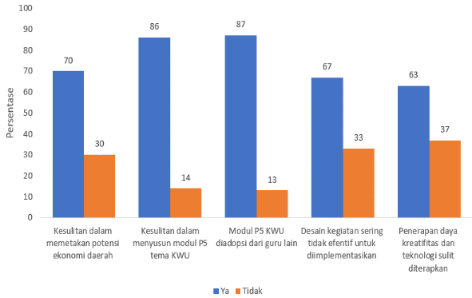

Gambar 1. Persentase implementasi projek P5 tema kewirausahaan pada

guru MGMP Ekonomi Jawa Tengah

Berdasarkan grafik di atas, dapat disimpulkan bahwa implementasi projek P5 tema kewirausahaan oleh guru MGMP Ekonomi Jawa Tengah, rata-rata mengalami kesulitan pada 3 aspek yakni 1) aspek kesulitan dalam mengidentidikasi potensi ekonomi daerah. Pada grafik sebanyak 70% masih mengalami kendala tersebut; 2) aspek penyusunan perangkat pembelajaran. guru hanya mengadopsi dari guru lainnya tanpa menyesuikan dengan kondisi siswa dan projek yang akan dilaksanakan. Terdapat 86% guru yang kesulitan dalam menyusun modul P5 tema kewirausahaan; 3) aspek desain kegiatan. Dari kuesioner yang telah diisi, kegiatan yang telah didesain sulit untuk diimplementasikan terutama pada saat pameran hasil karya siswa projek P5 tema kewirausahaan. Terdapat 67% guru yang terkendala dalam mendesain kegiatan projek P5 tema kewirausahaan. Disamping itu juga, 63% guru merasa sulit untuk mengimplementasikan kreatifitas, inovasi dan adopsi teknologi dalam kegiatan projek P5 tema kewirausahaan. Berdasarkan permasalahan tersebut, maka tim pengabdi menawarkan solusi yakni pelatihan penerapan P5 (Projek Penguatan Profil Pelajar Pancasila) pada tema kewirausahaan bagi guru MGMP Ekonomi Jawa Tengah.

2. METODE

Metode pelaksanaan kegiatan pengabdian yang digunakan dalam menyelesaikan persoalan prioritas dalam upaya penguatan aspek mutu sekolah, maka para tim pengabdian merancang metode pada gambar 1 berikut:

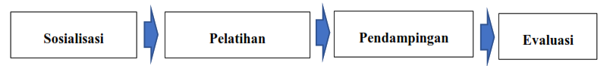

Gambar 1. Metode Pelaksanaan Pengabdian

1. Sosialisasi

Kegiatan sosialiasi ke guru MGMP Ekonomi Jawa Tengah dilakukan dengan teknik pemaparan materi terkait dengan projekP5 tema kewirausahaan. Pada kegiatan sosialisasi akan membahas terkait dengan beberapa hal yakni 1) pemaparan potensi daerah masing-masing daerah tempat tinggal siswa atau guru MGMP Ekonomi Jawa Tengah; 2) pemaparan konsep penyusunan modul projek P5 tema kewirausahaan; 3) pemaparan konsep desain kegiatan projekP5 tema kewirausahaan.

1. Pelatihan

Kegiatan pelatihan dilakukan dengan cara tim pengabdian mendemontrasikan secara langsung teknik terkait beberapa hal yakni 1) menentukan potensi ekonomi daerah yang cocok dengan projekP5 tema kewirausahaan; 2) menyusun modul projek P5 tema kewirausahaan; 3) mendesain kegiatan projekP5 tema kewirausahaan.

1. Pendampingan

Pada tahap ini, tim pengabdian akan mendampingi guru MGMP Ekonomi Jawa Tengah dalam hal 1) menentukan potensi ekonomi daerah yang cocok dengan projekP5 tema kewirausahaan; 2) menyusun modul projek P5 tema kewirausahaan; 3) mendesain kegiatan projekP5 tema kewirausahaan. Dalam hal ini juga, tim pengabdian akan mendampingi guru MGMP Ekonomi Jawa Tengah dalam mengimpletansikan projek P5 tema kewirausahaan tersebut di sekolah.

1. Evaluasi

Kegiatan evaluasi dan monitoring dilakukan dengan cara tim pengabdian memonitoring dan mengevaluasi keberhasilan guru MGMP Ekonomi Jawa Tengah selama kegiatan pengabdian. Kegiatan monitoring dan evaluasi untuk mengukur beberapa aspek yakni 1) kemandirian dan keberhasilan guru MGMP Ekonomi Jawa Tengah dalam memetakan potensi ekonomi daerah yang cocok digunakan sebagai projekP5 tema kewirausahaan; 2) kemampuan guru MGMP Ekonomi Jawa Tengah dalam menyusun modul projek P5 tema kewirausahaan; 3) kemampuan guru dalam mendesain kegiatan projekP5 tema kewirausahaan; 4) kemampuan dan keberhasilan guru dalam mengimplemantasikan projekP5 tema kewirausahaan yang telah didesain.

3. HASIL DAN PEMBAHASAN

1. Kegiatan sosialisasi

Kegiatan sosialisasi kepada guru MGMP (Musyawarah Guru Mata Pelajaran) Ekonomi Jawa Tengah yang dilakukan ini bertujuan untuk memperkenalkan dan memperkuat pelaksanaan Projek Penguatan Profil Pelajar Pancasila (P5) dengan tema kewirausahaan. Kegiatan pada pelaksanaan pengabdian dilakukan dengan cara; a) tim pengabdian memberikan materi terkait P5, khususnya mengenai tema kewirausahaan, kepada para guru. Ini mencakup pemahaman tentang tujuan, pentingnya kewirausahaan dalam konteks P5, dan langkah-langkah pelaksanaannya. b) diskusi antara para guru dan tim pengabdian. Tema diskusi selama kegaitan yakni terkait potensi daerah masing-masing tempat tinggal siswa, dan kecocokan antara tema P5 dengan budget untuk kegiatan P5.

Melalui kegiatan sosialisasi, para guru memiliki pemahaman yang lebih baik dalam mengembangkan projek P5 yang berfokus pada kewirausahaan, hal ini dilihat dari kemampuan para guru mengidentifikasi tema yang disingkronkan dengan kondisi siswa. [11] menjelaskan bahwa projek P5 dapat memberikan pemahaman pada siswa tentang pelestrian lingkungan.

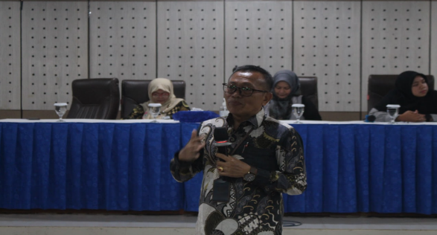

Gambar 1. Sosialisasi desain projek P5 tema kewirausahaan

1. Kegiatan pelatihan

Pada kegiatan pelatihan, para guru diminta untuk menganalisis potensi dari daerah tempat tinggal siswa yang bisa dijadikan bahan projek P5. Dalam hal ini, guru berperan untuk mengidentifikasi dan mengeksplorasi kekayaan, sumber daya, atau peluang lokal yang relevan dengan kewirausahaan. Dalam hal ini, tim pengabdian berperan aktif dalam membantu mitra, yaitu para guru, untuk mengidentifikasi potensi daerah di lingkungan tempat tinggal siswa yang bisa dijadikan bahan untuk projek P5. Proses ini melibatkan analisis terhadap berbagai potensi lokal, seperti sumber daya alam, keterampilan masyarakat, atau peluang ekonomi yang unik dan relevan dengan tema kewirausahaan. Potensi daerah yang dijadikan P5 tema kewirausahaan yakni pemanfaatan limbah atau sampah untuk produk kreatif, pengolahan makanan tradisonal, pengolahan hasil pertanian dan perkebunan.

Pada tahap ini juga, tim pengabdian memberikan contoh langsung atau mendemonstrasikan bagaimana cara menyusun modul projek P5 yang berfokus pada tema kewirausahaan. Tim juga memberikan panduan dan arahan kepada mitra dalam mendesain kegiatan projek yang sesuai dengan kebutuhan siswa dan karakteristik kewirausahaan. Demonstrasi ini mencakup aspek teknis seperti struktur modul, alur kegiatan, metode pembelajaran, hingga penilaian hasil projek.

Pada tahap pelatihan, para guru sangat antusias dalam memperhatikan kegiatan demontrasi yang dilakukan oleh tim pengabdian. Hal ini terlihat ketika para guru berdiskusi secara inten dengan tim pengabdian dan para guru terutama terkait dengan teknik dan tips dalam menentukan potensi lokal yang relevan dijadikan tema P5 kewirauahaan.

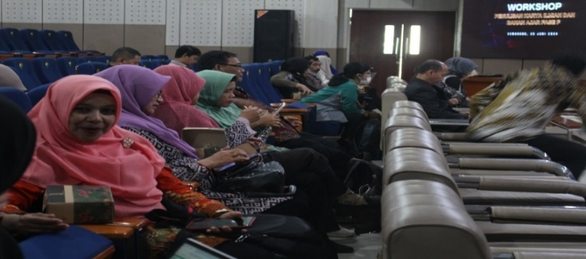

Gambar 2. Pelatihan mendesain projek P5 tema kewiarausahaan

1. Kegiatan pendampingan

Hasil dari kegiatan pengabdian menunjukkan bahwa tim pengabdian berhasil mendampingi mitra dalam mendesain modul dan merancang kegiatan projek P5 dengan tema kewirausahaan. Selama proses pendampingan, tim pengabdian memberikan sejumlah saran dan arahan penting yang membantu para guru dalam menyusun modul dan kegiatan projek. Berikut adalah hasil dan saran yang diberikan; a) tim pengabdian menekankan pentingnya fokus pada potensi lokal atau daerah masing-masing dalam penyusunan modul P5. Saran ini didasarkan pada pertimbangan bahwa potensi lokal lebih mudah diakses dan dipahami oleh para guru serta siswa, sehingga dapat memudahkan dalam pengembangan projek. Menggunakan sumber daya atau potensi lokal juga mendorong siswa untuk lebih terlibat aktif karena mereka lebih dekat dengan tema yang relevan dengan kehidupan sehari-hari mereka. Dengan demikian, modul yang disusun dapat lebih kontekstual dan memberikan dampak langsung pada komunitas lokal. b) Dalam merancang kegiatan projek P5, tim pengabdian menyarankan agar guru menyusun kegiatan yang bisa direalisasikan oleh siswa dan guru di lapangan. Hal ini penting agar kegiatan yang dirancang tidak hanya bersifat teoretis, tetapi juga aplikatif dan praktis, sesuai dengan sumber daya yang dimiliki oleh sekolah maupun siswa. Kegiatan projek yang realistis akan lebih mudah diimplementasikan dan meningkatkan kemungkinan keberhasilan projek secara keseluruhan. c) Tim pengabdian juga mengarahkan agar dalam menyusun kegiatan projek P5, guru memperhatikan anggaran yang sudah disiapkan oleh guru maupun siswa. Penyusunan kegiatan yang realistis dari segi finansial sangat penting agar projek dapat berjalan dengan lancar tanpa terkendala masalah biaya. Dengan menyesuaikan kegiatan projek berdasarkan anggaran yang ada, guru dan siswa dapat merencanakan kegiatan yang efektif dan efisien, tanpa mengurangi nilai pembelajaran dari projek tersebut. Dalam proses pendampingan ini, dapat disimpulkan bahwa secara keseluruhan, pendampingan ini membantu para guru lebih siap dalam menyusun modul P5 dan merancang kegiatan projek kewirausahaan yang relevan dengan potensi lokal, realistis untuk direalisasikan, serta sesuai dengan anggaran yang tersedia.

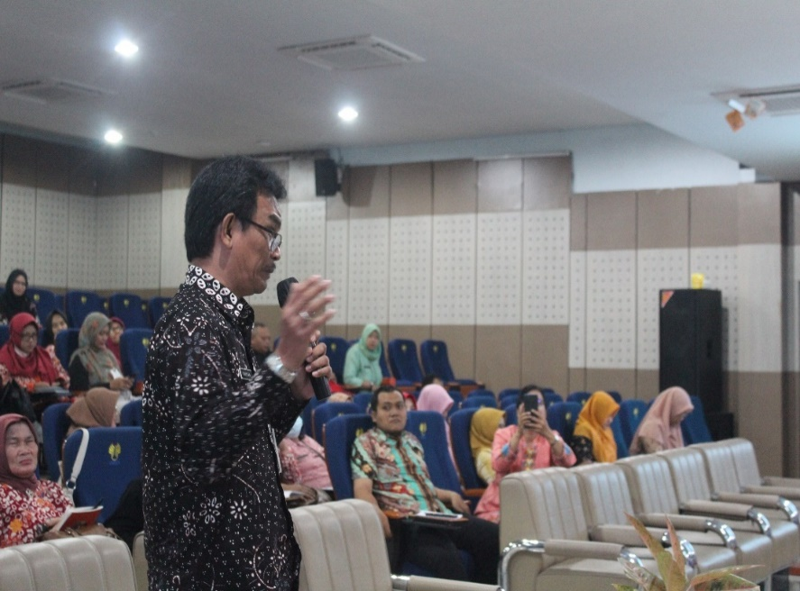

Gambar 3. Pendampingan desain projek P5 tema kewirausahaan

1. Kegiatan Evaluasi

Dalam menentukan tingkat keberhasilan dan dampak pengabdian bagi mitra, tim pengabdian melakukan evaluasi menyeluruh terhadap seluruh rangkaian kegiatan. Evaluasi ini bertujuan untuk melihat sejauh mana mitra, yaitu para guru, mampu mengimplementasikan materi yang telah diberikan dalam penyusunan modul dan perancangan kegiatan Projek Penguatan Profil Pelajar Pancasila (P5) dengan tema kewirausahaan. Hasil evaluasi mengungkapkan beberapa temuan kunci berikut; a) Hasil evaluasi menunjukkan bahwa 86% mitra mampu secara mandiri memetakan potensi daerah masing-masing yang relevan dengan tema kewirausahaan. Para guru dapat mengidentifikasi sumber daya lokal, seperti peluang ekonomi, keterampilan masyarakat, atau kekayaan alam di sekitar tempat tinggal siswa, yang kemudian dijadikan topik dalam pelaksanaan projek P5. Hal ini menandakan bahwa guru berhasil menerapkan pemahaman yang diperoleh selama pelatihan dalam menghubungkan tema kewirausahaan dengan konteks lokal siswa. b) 80% mitra mampu menyusun modul projek P5 secara mandiri. Modul yang disusun oleh para guru telah sesuai dengan panduan yang diberikan selama kegiatan pengabdian, yakni berfokus pada potensi lokal, praktis, dan relevan dengan kebutuhan siswa. Modul ini dirancang untuk memfasilitasi pembelajaran yang kontekstual dan memberikan pengalaman kewirausahaan yang langsung dapat diterapkan dalam kehidupan sehari-hari siswa. c) 83% mitra juga berhasil mendesain kegiatan projek P5 yang dapat direalisasikan dengan baik. Kegiatan yang dirancang oleh para guru tidak hanya aplikatif dan realistis, tetapi juga sesuai dengan anggaran yang telah dipersiapkan. Ini menunjukkan bahwa para guru mampu merencanakan kegiatan dengan mempertimbangkan keterbatasan sumber daya dan kondisi di lapangan tanpa mengurangi kualitas pembelajaran dan dampak dari projek. Dalam kontek ini, [12] melalui kegiatan P5 berdampak pada nilai-nilai dalam Profil Pelajar Pancasila seperti gotong royong, kreatif, bernalar kritis, mandiri yang berdampak pada lingkungan social.

Secara keseluruhan, evaluasi ini menyimpulkan bahwa pengabdian berhasil memberikan dampak positif kepada mitra. Para guru dapat mengimplementasikan pengetahuan dan keterampilan yang mereka peroleh dalam pelatihan untuk mengembangkan projek kewirausahaan berbasis lokal yang relevan, aplikatif, dan feasible dari segi anggaran. Evaluasi ini menandakan bahwa pengabdian telah berhasil mencapai tujuannya dalam memperkuat kapasitas guru dalam merancang dan mengimplementasikan projek P5.

4. KESIMPULAN

Kegiatan pengabdian pada mitra anggota MGMP Ekonomi Jawa Tengah memberikan dampak positif dalam hal a) meningkatkan pemahaman tentang pemetaan projek P5 tema kewirausahaan; b) mampu mendesain modul pprojek P5 tema kewirausahan. Dengan adanya pengabdian yang dilakukan oleh tim pengabdian kepada anggota MGMP Ekonomi Jawa Tengah sangat membantu bagi guru dalam mengimplementasikan projek P5 tema kewirausahaan di sekolah masing-masing.

5. SARAN

Saran dari kegiatan pengabdian ini yakni guru lebih cermat dan kreatif dalam mengembangkan media pembelajaran dalam mendukung pelaksanaan P5. Dengan demikian kelanjutan dari pengabdian ini yakni mendesain media pembelajaran pada mata pelajaran kewirausahaan

# UCAPAN TERIMA KASIH

Penulis mengucapkan terima kasih kepada Dekan Fakultas Ekonomikan dan Bisnis Universitas Negeri Semarang yang telah memberi dukungan financial melaluai hibah pengabdiansehingga pengabdian ini berjalan dengan lancar. Penulis juga mengucapkan terima kasih kepada guru MGMP Ekonomi Jawa Tengah atas kerjasama selama pelaksanaan pengabdian.

DAFTAR PUSTAKA

[1] Prihantini, P., & Rustini, T. (2020). *Dasar teori dan penerapannya pada satuan pendidikan jenjang Dikdasmen.* Bogor: Pustaka Amma Alamia.

[2] Alhamuddin, A. (2014). Sejarah Kurikulum Di Indonesia (Studi Analisis Kebijakan Pengembangan Kurikulum)*. Nue El-Islam*, 1(2), 48–58

[3] Manalu, J. B., Sitohang, P., & Henrika, N. H. (2022). Pengembangan perangkat pembelajaran kurikulum merdeka belajar. *Prosiding Pendidikan Dasar*, 1(1), 80-86.

[4] Kholidah, L. N., Winaryo, I., & Inriyani, Y. (2022). Evaluasi Program Kegiatan P5 Kearifan Lokal Fase D di Sekolah Menengah Pertama. *Edukatif: Jurnal Ilmu Pendidikan*, 4(6), 7569–7577.

[5] Suryadien, D., Dini, R., & Dewi, A. A. (2022). Rencana Implementasi Kurikulum Prototipe Pada Masa Pandemi Covid-19 di Indonesia. *Jurnal Pgmi Uniga*, 1(01), 27-34

[6] Inayati, U. (2022). Konsep dan Implementasi Kurikulum Merdeka pada Pembelajaran Abad-21 di SD/MI. *In ICIE: International Conference on Islamic Education*, (2), 293-304).

[7] Dewi, W. S., & Nawawi, E. (2023). Penanaman Nilai Bhinneka Tunggal Ika dan Nilai Pancasila di SMA Negeri 2 Palembang. *Jurnal Pengabdian West Science*, 2(1), 87-97

[8] Fatah, M. A., & Zumrotun, E. (2023). Implementasi Projek P5 Tema Kewirausahaan terhadap*. Attadrib: Jurnal Pendidikan Guru Madrasah Ibtidaiyah*, 6 (2), 365–377

[9] Amelia, L., Khoirunnisa, R., & Putri, S. K. (2024). Problematika Implementasi Proyek P5 di Sekolah Dasar. *Jurnal Pendidikan Tambusi,* 8(1), 1469–1475

[10] Maharani, A. I., Isharoh, & Putri, P. A. (2023). Program P5 sebagai Implementasi Kurikulum Merdeka: Faktor Penghambat dan Upayanya. *Jurnal Pendidikan, Bahasa, Sastra, Seni, Budaya, Dan Sosial Humaniora*, 1(2), 176–187.

[11] Yumiantika, & Atmaja, T. S. (2025). Implementasi Program P5 sebagai Bentuk Penguatan Karakter Gotong‑Royong Siswa Melalui Tema Kewirausahaan di SMP Negeri 16 Pontianak. *Jurnal Kewarganegaraan*, 9(1).

[12] Handayani, T. (2023). *Implementasi Projek P5 Berbasis Kearifan Lokal di Sekolah Dasar*. Yogyakarta: Deepublish.